Міністерство освіти і науки України

Національний аерокосмічний університет

ім. М.Є. Жуковського «ХАІ»

Кафедра №302

Звіт з лабораторної роботи №3

з предмету: «Програмування інформаційно-управляючих систем»

тема: «Математичні вирази»

виконав:

студент групи 316ст

Лаворчук В. І.

Перевірив:

Попов А. В.

Харків 2014 рік

Часть 1:

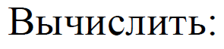

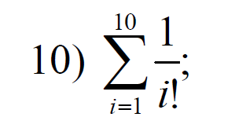

Часть 2:





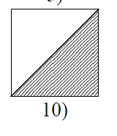

Часть 3:

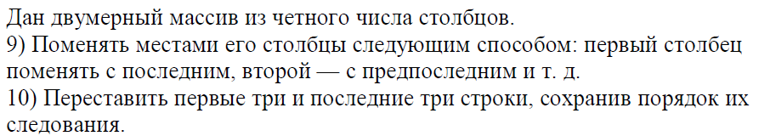

**Вихідний код програмного продукту:**

import java.text.NumberFormat;

import java.util.Random;

import org.eclipse.swt.widgets.Display;

import org.eclipse.swt.widgets.Shell;

import org.eclipse.swt.widgets.Text;

import org.eclipse.swt.SWT;

import org.eclipse.swt.widgets.Button;

import org.eclipse.swt.widgets.Label;

import org.eclipse.swt.events.SelectionAdapter;

import org.eclipse.swt.events.SelectionEvent;

import org.eclipse.swt.widgets.Group;

import org.eclipse.swt.widgets.List;

import org.eclipse.wb.swt.SWTResourceManager;

public class form {

private static Text text;

private static Text text_1;

/**

* Launch the application.

* @param args

*/

public static long factor(int p) {

return (p == 1 ? 1 : p * factor(p - 1));

}

public static void main(String[] args) {

Display display = Display.getDefault();

Shell shell = new Shell();

shell.setSize(450, 382);

shell.setText("SWT Application");

Group group = new Group(shell, SWT.NONE);

group.setText("\u0427\u0430\u0441\u0442\u0438\u043D\u0430 1");

group.setBounds(10, 10, 127, 91);

Label label_1 = new Label(group, SWT.NONE);

label_1.setBounds(29, 21, 41, 15);

label_1.setText("\u0412\u0456\u0434 1 \u0434\u043E");

text = new Text(group, SWT.BORDER);

text.setBounds(71, 18, 26, 21);

Button btnNewButton = new Button(group, SWT.NONE);

btnNewButton.setBounds(18, 42, 90, 25);

btnNewButton.setText("\u0412\u0438\u043A\u043E\u043D\u0430\u0442\u0438");

final Label label = new Label(group, SWT.NONE);

label.setBounds(4, 73, 119, 15);

Group group_1 = new Group(shell, SWT.NONE);

group_1.setText("\u0427\u0430\u0441\u0442\u0438\u043D\u0430 2");

group_1.setBounds(10, 107, 251, 170);

text_1 = new Text(group_1, SWT.BORDER);

text_1.setBounds(107, 18, 26, 21);

final List list_1 = new List(group_1, SWT.BORDER);

list_1.setEnabled(false);

list_1.setBounds(135, 78, 106, 79);

final List list = new List(group_1, SWT.BORDER);

list.setEnabled(false);

list.setBounds(17, 78, 106, 79);

Button button = new Button(group_1, SWT.NONE);

button.addSelectionListener(new SelectionAdapter() {

public void widgetSelected(SelectionEvent e) {

int n = Integer.parseInt(text_1.getText());

int mas[][] = new int [n][n], i, j;

String str = "";

list.removeAll();

list_1.removeAll();

for (i = 0; i < n; i++) {

for (j = 0; j < n; j++) {

Random rand = new Random();

mas[i][j] = rand.nextInt(100);

str += String.valueOf(mas[i][j] + " ");

}

list.add(str);

str = "";

}

int max = 0;

for (i = n - 1; i >= 0; i--) {

for (j = 0; j < n; j++) {

if (mas[i][j] > max) {

max = mas[i][j];

}

str += String.valueOf(mas[i][j] + " ");

}

n -= 1;

list_1.add(str);

str = "";

}

str = "" + max;

list_1.add(str);

}

});

button.setBounds(107, 47, 90, 25);

button.setText("\u0412\u0438\u043A\u043E\u043D\u0430\u0442\u0438");

Label label_2 = new Label(group_1, SWT.NONE);

label_2.setBounds(17, 21, 75, 51);

label_2.setText("\u0420\u043E\u0437\u043C\u0456\u0440\u043D\u0456\u0441\u0442\u044C\r\n\u043A\u0432\u0430\u0434\u0440\u0430\u0442\u043D\u043E\u0433\u043E\r\n\u043C\u0430\u0441\u0441\u0438\u0432\u0443");

Group group_2 = new Group(shell, SWT.NONE);

group_2.setText("\u0427\u0430\u0441\u0442\u0438\u043D\u0430 3");

group_2.setBounds(267, 10, 157, 267);

final List list_2 = new List(group_2, SWT.BORDER);

list_2.setEnabled(false);

list_2.setFont(SWTResourceManager.getFont("Segoe UI", 7, SWT.NORMAL));

list_2.setBounds(10, 48, 135, 100);

final List list_3 = new List(group_2, SWT.BORDER);

list_3.setEnabled(false);

list_3.setFont(SWTResourceManager.getFont("Segoe UI", 7, SWT.NORMAL));

list_3.setBounds(10, 154, 135, 100);

Button button_1 = new Button(group_2, SWT.NONE);

button_1.addSelectionListener(new SelectionAdapter() {

public void widgetSelected(SelectionEvent e) {

list_2.removeAll();

list_3.removeAll();

int n = 8;

int mas[][] = new int [n][n], i, j, b1[][] = new int [3][n], b2[][] = new int [3][n];

String str = "";

for (i = 0; i < n; i++) {

for (j = 0; j < n; j++) {

Random rand = new Random();

mas[i][j] = rand.nextInt(100);

str += String.valueOf(mas[i][j] + " ");

}

list_2.add(str);

str = "";

}

for (i = 0; i < 3; i++) {

for (j = 0; j < n; j++) {

b1[i][j] = mas[i][j];

}

}

int h;

for (i = n-3, h = 0; i < n && h <= 3; i++, h++) {

for (j = 0; j < n; j++) {

b2[h][j] = mas[i][j];

}

}

for (i = 0; i < 3; i++) {

for (j = 0; j < n; j++){

mas[i][j] = b2[i][j];

}

}

for (i = n-3, h = 0; i < n && h <= 3; i++, h++) {

for (j = 0; j < n; j++) {

mas[i][j] = b1[h][j];

}

}

for (i = 0; i < n; i++) {

for (j = 0; j < n; j++) {

str += String.valueOf(mas[i][j] + " ");

}

list_3.add(str);

str = "";

}

}

});

button_1.setBounds(33, 17, 90, 25);

button_1.setText("\u0412\u0438\u043A\u043E\u043D\u0430\u0442\u0438");

btnNewButton.addSelectionListener(new SelectionAdapter() {

public void widgetSelected(SelectionEvent e) {

for (int i = 1; i <= Integer.parseInt(text.getText()); i++){

double result = 0;

double f = factor(i);

double add = 1 / f;

result += add;

label.setText(String.valueOf(result));

}

}

});

shell.open();

shell.layout();

while (!shell.isDisposed()) {

if (!display.readAndDispatch()) {

display.sleep();

}

}

}

}

Скріншот виконання завдання:

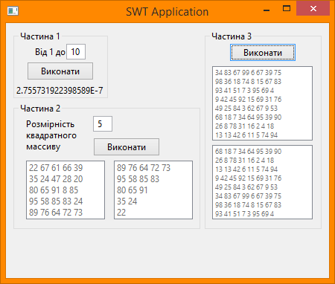

Висновок: я закріпив навички